Отчёт по лабораторной работе №7

дисциплина: Операционные системы

Маслова Анна Павловна

Содержание

# 1 Цель работы

Ознакомление с файловой системой Linux, её структурой, именами и содержанием каталогов. Приобретение практических навыков по применению команд для работы с файлами и каталогами, по управлению процессами (и работами), по проверке использования диска и обслуживанию файловой системы.

# 2 Выполнение лабораторной работы

Выполните все примеры, приведённые в первой части описания лабораторной работы (рис. 1).

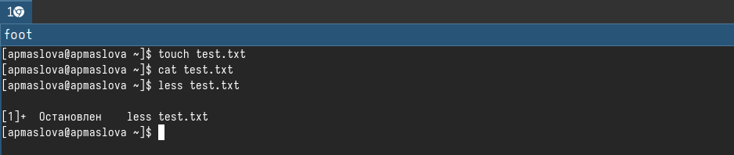

Рис. 1: Первая часть лр

Скопируйте файл /usr/include/sys/io.h в домашний каталог и назовите его equipment. Если файла io.h нет, то используйте любой другой файл в каталоге /usr/include/sys/ вместо него (рис. 2).

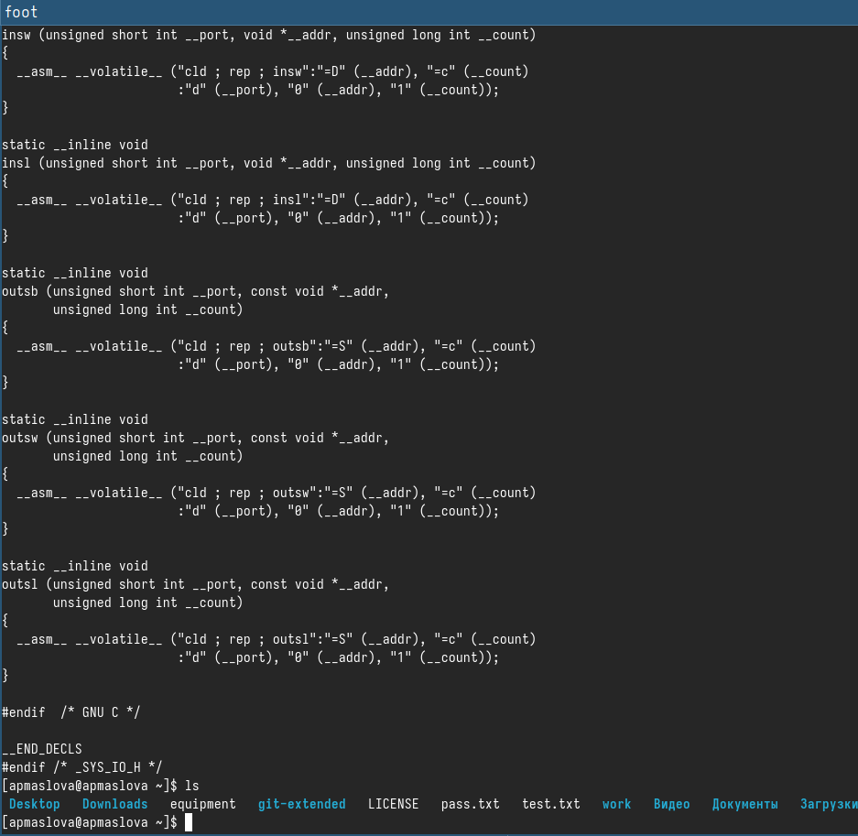

Рис. 2: Файл equipment

В домашнем каталоге создайте директорию ~/ski.plases (рис. 3).



Рис. 3: Создание директории ~/ski.plases

Переместите файл equipment в каталог ~/ski.plases (рис. 4).

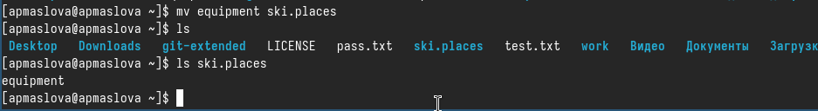

Рис. 4: Перемещение файла equiment

Переименуйте файл ~/ski.plases/equipment в ~/ski.plases/equiplist (рис. 5).



Рис. 5: Переименование файла equipment

Создайте в домашнем каталоге файл abc1 и скопируйте его в каталог ~/ski.plases, назовите его equiplist2. (рис. 6)

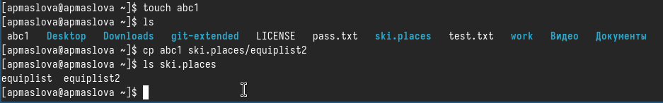

Рис. 6: Создание abc1

Создайте каталог с именем equipment в каталоге ~/ski.plases. (рис. 7)



Рис. 7: Создание каталога с именем equipment в каталоге ~/ski.plases.

Переместите файлы ~/ski.plases/equiplist и equiplist2 в каталог ~/ski.plases/equipment. (рис. 8)

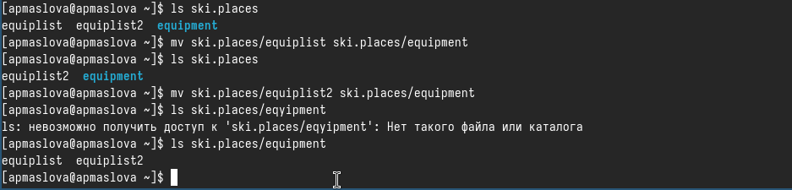

Рис. 8: Перемещение файлов ~/ski.plases/equiplist и equiplist2 в каталог ~/ski.plases/equipment

Создайте и переместите каталог ~/newdir в каталог ~/ski.plases и назовите его plans.(рис. 9)

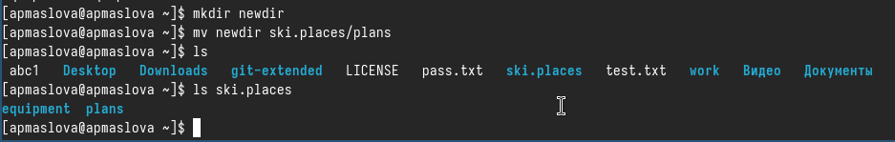

Рис. 9: Создайте и переместите каталог ~/newdir в каталог ~/ski.plases и назовите его plans.

Определите опции команды chmod, необходимые для того, чтобы присвоить перечисленным ниже файлам выделенные права доступа, считая, что в начале таких прав нет (рис. 11):

drwxr--r-- australia  
drwx--x--x play  
-r-xr--r-- my_os  
-rw-rw-r-- feathers

При необходимости создайте нужные файлы.(рис. 10)

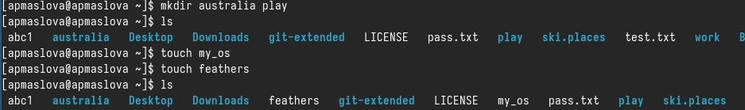

Рис. 10: Создание файлов

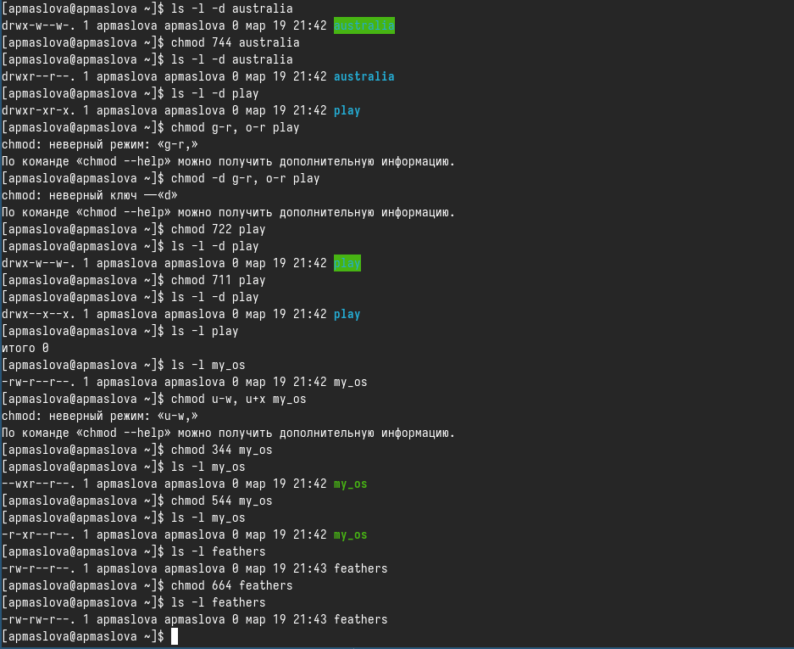

Рис. 11: Определение прав доступа

Просмотрите содержимое файла /etc/password. (рис. 12)



Рис. 12: Просмотр содержимого password

Скопируйте файл ~/feathers в файл ~/file.old. (рис. 13)



Рис. 13: Скопируем файл ~/feathers в файл ~/file.old

Переместите файл ~/file.old в каталог ~/play. (рис. 14)



Рис. 14: Переместим файл ~/file.old в каталог ~/play

Скопируйте каталог ~/play в каталог ~/fun. (рис. 15)



Рис. 15: Скопируем каталог ~/play в каталог ~/fun

Переместите каталог ~/fun в каталог ~/play и назовите его games. (рис. 16)

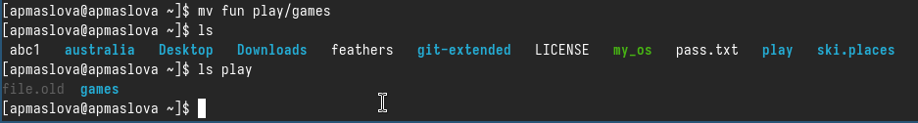

Рис. 16: Перемещение каталога ~/fun в каталог ~/play

Лишите владельца файла ~/feathers права на чтение. (рис. 17)

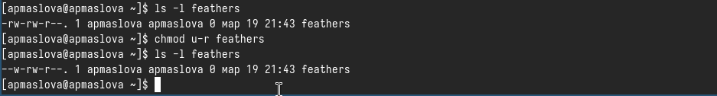

Рис. 17: Лишение владельца файла ~/feathers права на чтение

Попытаемся просмотреть файл ~/feathers командой cat и скопировать файл (рис. 18)

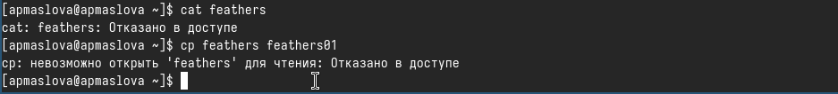

Рис. 18: Команда cat и cp

Дайте владельцу файла ~/feathers право на чтение. (рис. 19)



Рис. 19: Дадим владельцу файла ~/feathers право на чтение

Лишите владельца каталога ~/play права на выполнение (рис. 20)

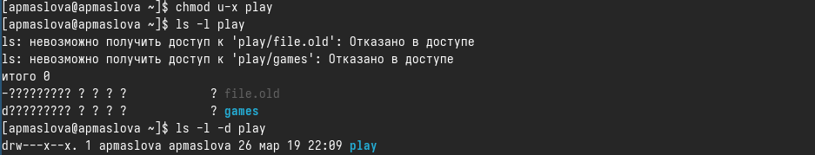

Рис. 20: Лишение владельца каталога ~/play права на выполнение

Перейдите в каталог ~/play. Дайте владельцу каталога ~/play право на выполнение. (рис. 21)

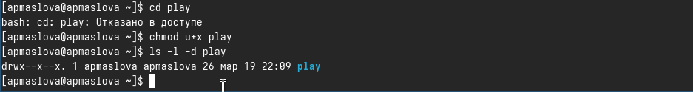

Рис. 21: Переход в каталог ~/play.

Прочитайте man по командам mount, fsck, mkfs, kill.(рис. 22, 23, 24, 25)

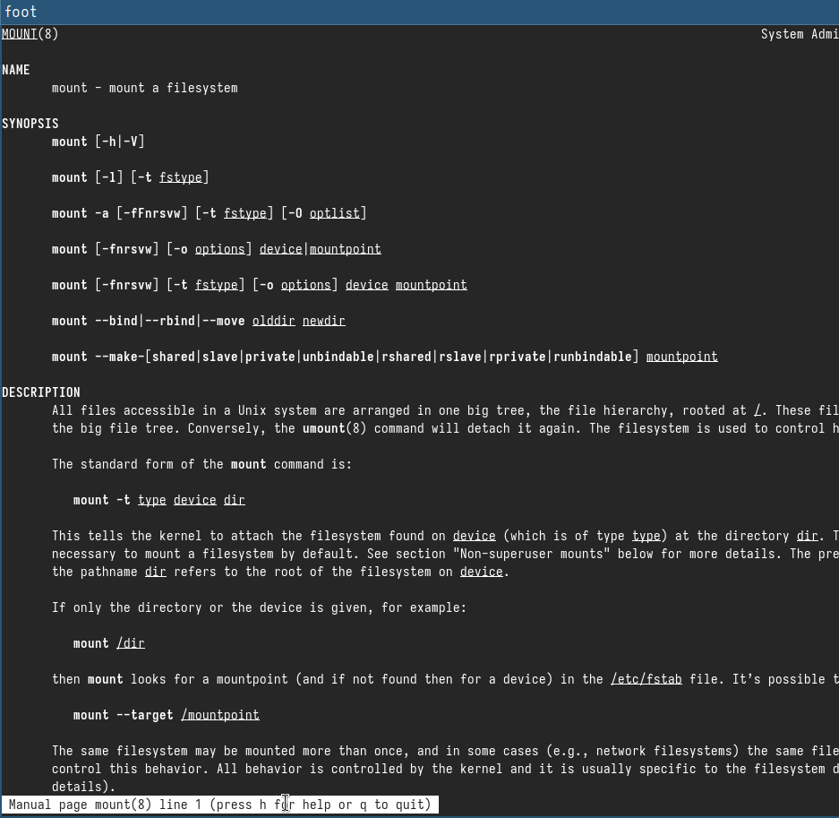

Рис. 22: man mount

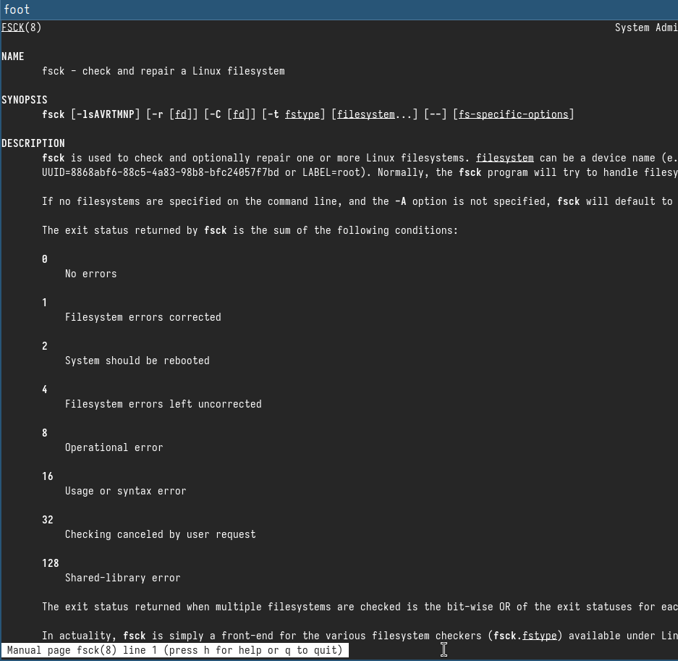

Рис. 23: man fsck

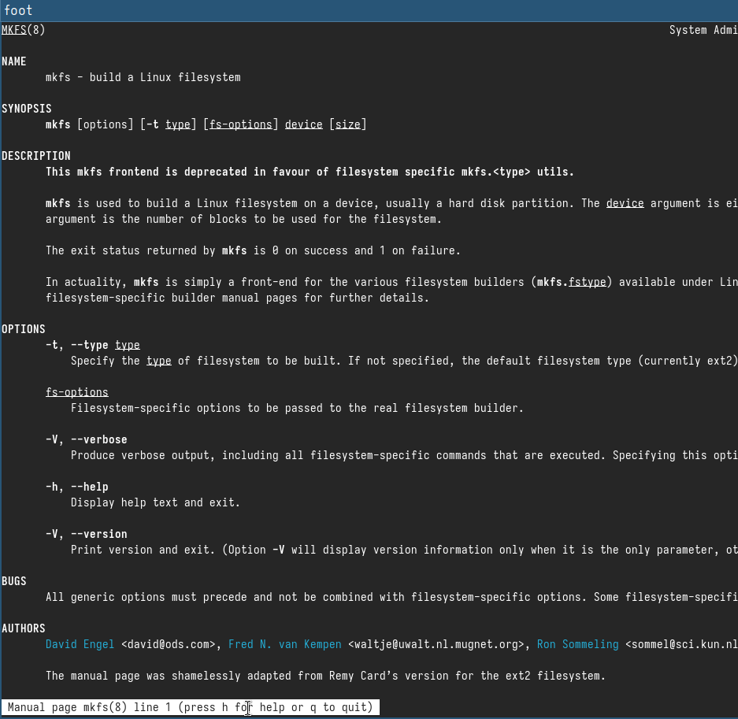

Рис. 24: man mkfs

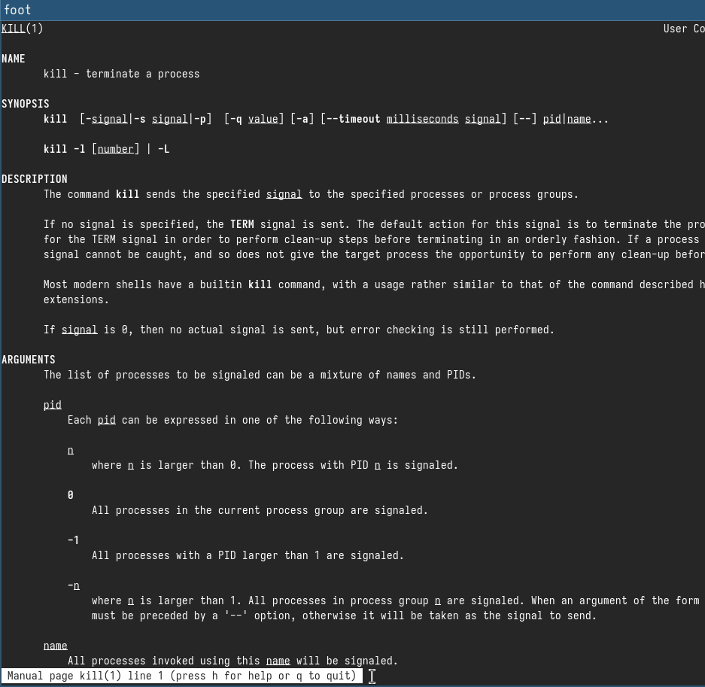

Рис. 25: man kill

# 3 Выводы

Ознакомились с файловой системой Linux, её структурой, именами и содержанием каталогов. Приобрели практические навыки по применению команд для работы с файлами и каталогами, по управлению процессами (и работами), по проверке использования диска и обслуживанию файловой системы.

# 4 Ответы на контрольные вопросы

1. На жёстком диске компьютера, на котором я выполняла лабораторную работу, были следующие файловые системы: ext4, NTFS.
2. Общая структура файловой системы включает в себя корневую директорию /, в которой находятся поддиректории и файлы. Директории первого уровня этой структуры имеют следующие характеристики:

/bin - содержит исполняемые файлы, необходимые для запуска системы и основных утилит; /etc - содержит конфигурационные файлы системы; /home - домашние директории пользователей; /var - содержит переменные данные, такие как логи и временные файлы; /dev - содержит файлы устройств.

1. Для доступности содержимого файловой системы операционной системе необходимо выполнить монтирование (mount).
2. Основные причины нарушения целостности файловой системы могут быть сбои в работе жёсткого диска, некорректное завершение работы операционной системы, вирусы и многие другие. Для устранения повреждений файловой системы может потребоваться использование инструментов для восстановления данных, проверки и исправления ошибок (например, fsck в Linux).
3. Файловая система создаётся при форматировании диска или раздела. При этом создаются необходимые структуры данных для хранения файлов и каталогов.
4. Для просмотра текстовых файлов в Linux можно использовать команды cat, less, more.
5. Основные возможности команды cp в Linux включают копирование файлов и директорий с сохранением атрибутов, возможность рекурсивного копирования директорий, указание целевого пути для копирования.
6. Основные возможности команды mv в Linux включают перемещение файлов и директорий с сохранением атрибутов, переименование файлов и директорий, перемещение в другую директорию.
7. Права доступа определяют, кто и как может читать, записывать или исполнять файлы. Их можно изменить с помощью команды chmod в Linux, указывая нужные права для владельца, группы и других пользователей.

# Список литературы

1. Dash, P. Getting Started with Oracle VM VirtualBox / P. Dash. – Packt Publishing Ltd, 2013. – 86 сс.
2. Colvin, H. VirtualBox: An Ultimate Guide Book on Virtualization with VirtualBox. VirtualBox / H. Colvin. – CreateSpace Independent Publishing Platform, 2015. – 70 сс.
3. Vugt, S. van. Red Hat RHCSA/RHCE 7 cert guide : Red Hat Enterprise Linux 7 (EX200 and EX300) : Certification Guide. Red Hat RHCSA/RHCE 7 cert guide / S. van Vugt. – Pearson IT Certification, 2016. – 1008 сс.
4. Робачевский, А. Операционная система UNIX / А. Робачевский, С. Немнюгин, О. Стесик. – 2-е изд. – Санкт-Петербург : БХВ-Петербург, 2010. – 656 сс.
5. Немет, Э. Unix и Linux: руководство системного администратора. Unix и Linux / Э. Немет, Г. Снайдер, Т.Р. Хейн, Б. Уэйли. – 4-е изд. – Вильямс, 2014. – 1312 сс.
6. Колисниченко, Д.Н. Самоучитель системного администратора Linux : Системный администратор / Д.Н. Колисниченко. – Санкт-Петербург : БХВ-Петербург, 2011. – 544 сс.
7. Robbins, A. Bash Pocket Reference / A. Robbins. – O’Reilly Media, 2016. – 156 сс.